2020-11-25
修改页 | 图 | 修改说明 | 示例
在线签名 | 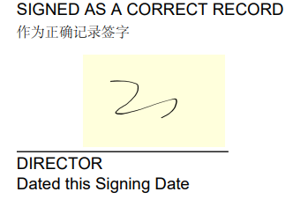 | 签名的背景色删除，如是多人，所有签名显示在一行；  需要显示签名人员姓名和IC; | 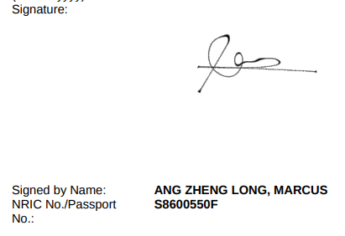
在线签名 | 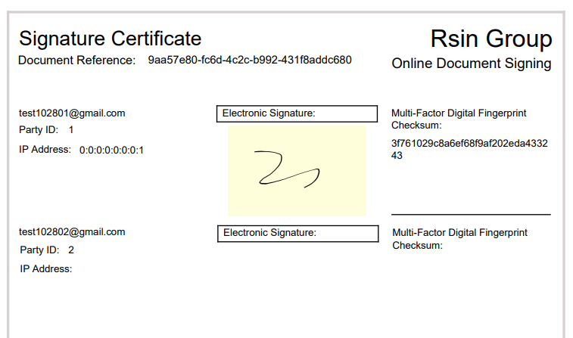 | 所有待签名人员列出来，如末签名则具体内容为空；签名显示在框内，不需要背景，中间位置居中，二维码和签名记录需要增加。 | 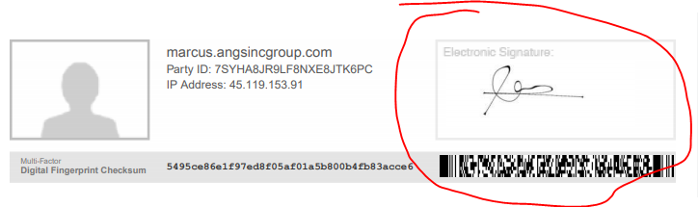  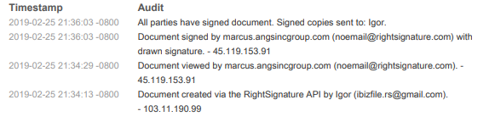  
在线签名 | 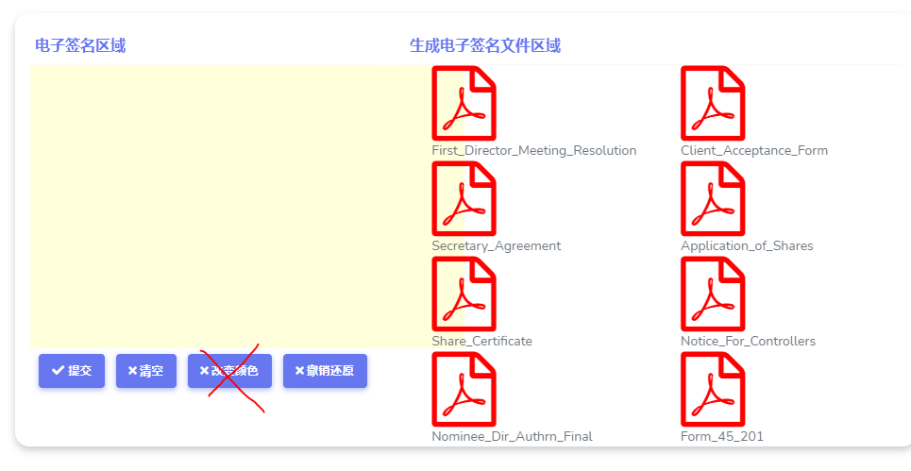 | 1、背景色删除，可改为边框。2、生成文件的样式调整。3、点击“提交”后，出现一个提示窗口，文字显示“我已经阅读并了解以上所有文件内容，并且同意签署以上所有文件，并确认提交签名样本。” 增加两个按钮“返回”、“确认提交”。4、需要秘书或者挂名董事签名的文件，需要从管理员帐号进入签名。
在线签名-线下签名 | 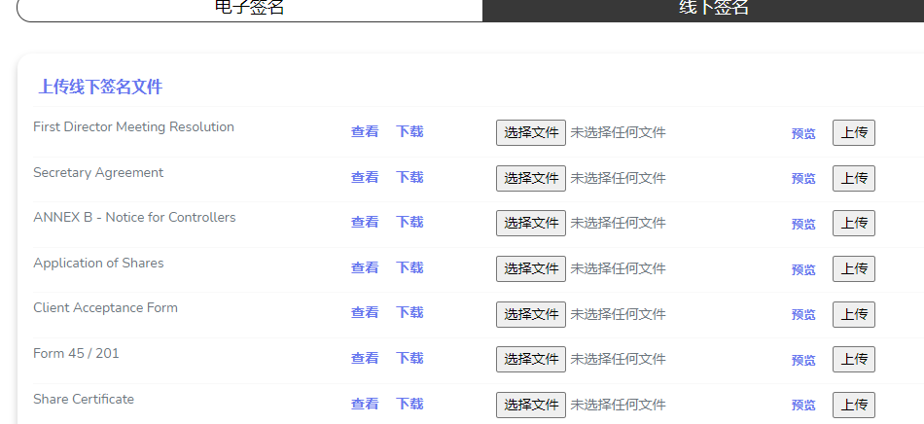 | 如果客户选择了线下签名，则提交时限提交一份文件，此文件中需要包括所有需要签名人员均已在此一份文件中签名。
公司注册页、在线签名页和上传资料页 |  | 1、在线签名页和上传资料页都需要增加此导航，和公司注册页一样，如果前面3个步骤不能返回，可以设置为不可点选。这样使此步骤连贯起来。  2、在线签名页和上传资料页，在导航下面再增加人员清单，列出需要签名的文件或者上传的资料详情。
公司注册页-填报资料 | 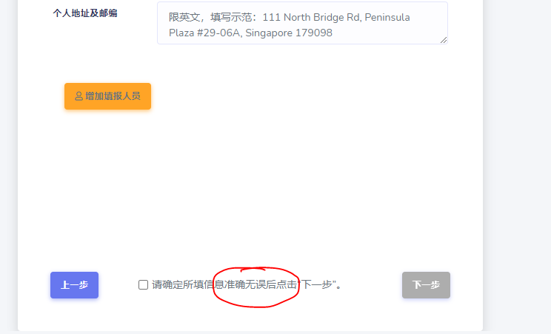 | 加一个保存按钮，如果没有填完，点选了保存，下次进入还是会显示之前填并保存的内容。
公司注册流程 |  | 填报资料时，如果2人以上的人员，举例是3人均使用了同一个邮箱，付款后，系统自动会给此3人发送邮件（默认邮箱为用户名，密码是随机发送），如果使用同一个邮箱，则此邮箱会收到3款邮件。（同用户名，不同的随机密码）（或者其它方式实现？）
我的业务页 | 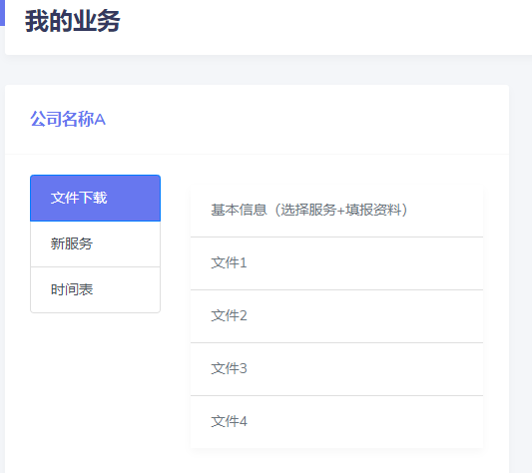 | 改为原来的格式，点击打开的形式。客户界面，只是查看和下载；管理员帐号界面，可以删除+上传+下载（原来删除的记录仍需保存） | 